**DIMOSTRAZIONE DELLE LEGGI DELLA DEFORMAZIONE ATTRAVERSO LA MATEMATICA E LA GEOMETRIA**

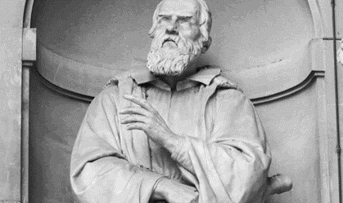In classe abbiamo parlato delle **deformazioni di un solido** e abbiamo affermato che esse non dipendono dalla forza che vi è applicata ma dalla pressione: in altre parole, in classe abbiamo detto che la grandezza che causa una deformazione di un solido è la pressione. Ma come possiamo dimostrare quello che abbiamo appena affermato? Seguendo le indicazioni di **Galileo** non possiamo limitarci a credere a ciò che abbiamo letto sugli appunti ma dovremo dimostrarlo usando la Matematica. E perciò in questi appunti proveremo a dimostrare che è la **pressione** ciò che causa la deformazione usando una dimostrazione geometrica: se ci riusciremo avremo la prova che Galilei ha ragione quando dichiara che la Fisica deve essere studiata attraverso la Matematica e la Geometria, se invece non arriveremo a niente… vorrà dire che Galileo era solo un farlocco!

Galileo genio o farlocco? Continuate a leggere questi appunti e lo scopriremo insieme!

“[Il libro della Fisica] è scritto in lingua matematica, e i caratteri son triangoli, cerchi, ed altre figure geometriche, senza i quali mezi è impossibile a intenderne umanamente parola; senza questi è un aggirarsi vanamente per un oscuro laberinto.”

**LA GRANDEZZA CHE CAUSA LA DEFORMAZIONE DI UN SOLIDO E’ LA PRESSIONE**

Adesso voglio dimostrare che la grandezza che determina la deformazione di un solido non è la forza ma la pressione: in particolare **voglio dimostrare che se la pressione diminuisce anche la deformazione diminuisce**, **indipendentemente dalla forza applicata**. La dimostrazione avviene seguendo questi semplici passaggi:

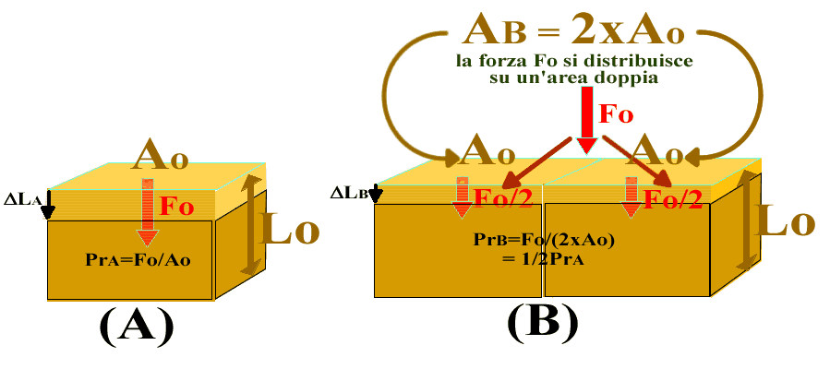**Enunciato:** Al diminuire della pressione agente su di un solido la sua deformazione diminuisce.

**Hp:** Ho una sbarra di lunghezza Lo e Area Ao: su di essa applico una forza Fo che causa una deformazione LA.

**Ts:** se diminuisco la pressione sulla sbarra diminuisce anche la sua deformazione.

Figura1

**Dim:** Guarda la Figura1. Sulla sbarra (A) di area Ao è applicata una forza Fo che causa una deformazione LA. La forza Fo causa anche una pressione PrA = Fo/Ao.

Adesso considero una sbarra (B) di area doppia AB = 2·Ao. Disegno (B) come composta da due mattonelle di area Ao: nota che ognuna delle due mattonelle è identica ad (A). La pressione su (B) è PrB = Fo/AB = Fo/(2·Ao) = ½·PrA → la pressione su (B) è diminuita rispetto ad (A).

Cosa possiamo dire della deformazione? La forza Fo deve distribuirsi su tutta l’area AB che è composta dalle 2 mattonelle di aree Ao: perciò su ognuna delle due mattonelle di (B) agisce metà della forza Fo. Cioè: ognuna delle due mattonelle di (B) è identica ad (A) ma riceve la metà della forza che agisce su (A): di conseguenza, anche la deformazione LB delle mattonelle (B) è minore della deformazione di (A).

In conclusione: su (B) agisce una pressione minore rispetto ad (A) e anche la deformazione di (B) è minore rispetto ad (A). ***C.V.D.***

**A PARITA’ DI PRESSIONE LA DEFORMAZIONE E’ PROPORZIONALE ALLA LUNGHEZZA DEL SOLIDO**

In classe abbiamo fatto anche una seconda affermazione: a parità della forza applicata, la deformazione di una sbarra è proporzionale alla sua lunghezza. Cosa dobbiamo fare per essere certi che questa legge è vera? Bisogna dimostrarla con un teorema geometrico!

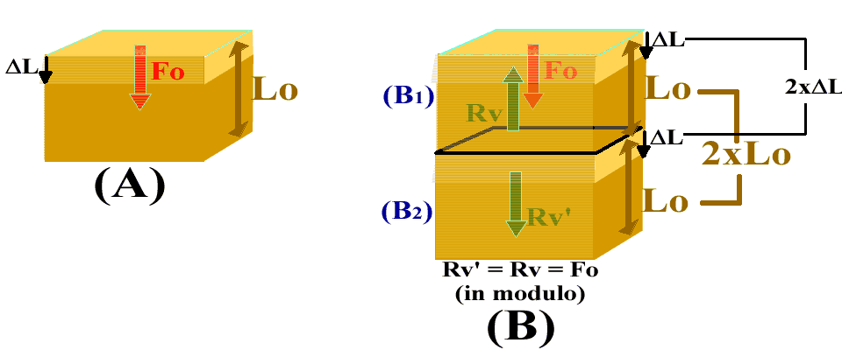**Enunciato:** a parità della forza applicata, la deformazione di una sbarra è proporzionale alla sua lunghezza.

**Hp:** Ho una sbarra di lunghezza Lo su cui è applicata una forza Fo che causa una deformazione L.

Figura2

**Ts:** Se la lunghezza della sbarra raddoppia anche la deformazione raddoppia.

**Dim:** Guarda la Figura 2. Sulla sbarra (A) di lunghezza Lo agisce una forza Fo che causa una deformazione L.

Supponiamo di prendere poi la stessa sbarra (B) ma di lunghezza doppia = 2·Lo con applicata la stessa forza Fo. Supponiamo poi di considerare separatamente le due metà (B1) e (B2), entrambe lunghe Lo. Nota che sia (B1) che (B2) sono identiche ad (A).

Poiché (B1) è identica ad (A) la forza Fo applicherà su (B1) la medesima deformazione che su (A), cioè una deformazione L.

La metà inferiore (B2) deve sorreggere (B1) e perciò deve applicare su (B1) una forza vincolare Rv = Fo (in modulo): di conseguenza (B2) riceve la **reazione** Rv’ = Rv = Fo (in modulo). In conclusione: anche su (B2) è applicata una forza uguale a Fo e poiché (B2) è identica a (A) essa si deforma nello stesso modo di (A), cioè di L.

In conclusione: sulla sbarra (B) la deformazione totale è L(B1) + L(B2) = 2·L: a lunghezza doppia corrisponde deformazione doppia ***C.V.D.***